370. ЭДС батареи ε = 12 В. При силе тока I= 4 А к. п. д. батареи η = 0,6. Определить внутреннее сопротивление r батареи.

ε = 12 В  I = 4A  η=0.6 | По определению к.п.д. источника тока есть отношение 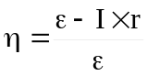, где ε – э.д.с. источника, I×r – потеря напряжения на внутреннем сопротивлении r.  Тогда 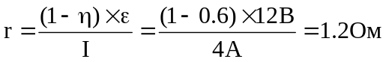.
r = ?

